Употребление наркотиков

Правда и мифы
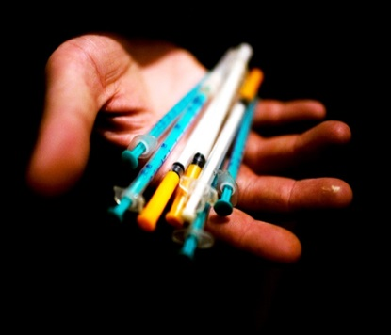
Международный день борьбы с наркоманией и незаконным оборотом наркотиков учрежден Генеральной Ассамблеей ООН в 1987. Уже тогда проблема борьбы с этим недугом встала на планете особо остро. Потому практически сразу Генеральная Ассамблея провела сессию по проблемам наркотиков, решила резко сократить наркоманию за десятилетие. Увы, вопрос не только не решен, но и усугубился. Число людей, употребляющих наркотики, возросло и превышает 3% всего населения планеты. Угрожающими стали последствия наркозависимости, растет число несовершеннолетних наркоманов, женщин. Средний возраст детей - юных наркоманов достиг уже 13-14 лет. О наркомании сказано очень много. На сегодняшний день полный отказ от употребления наркотических веществ является единственным способом терапии. Наркозависимый должен сам понимать, что ему необходима помощь специалистов. Согласно статистическим данным, в нашей стране каждый пятый подросток пробовал наркотики. Наверняка вам будут интересны правда и мифы о наркотических веществах. Имея представление о том, что из того, в чем мы убеждены, правда, а что - нет, позволит нам принимать правильные и осознанные решения и иметь правильное отношение к наркотикам.

Мифы о наркотиках
Миф № 1. Наркотик делает человека свободным.
Это не совсем так. Эта кажущаяся свобода обменивается на дозу. Все мысли наркозависимого сводятся к одному – достать любой ценой очередную дозу. Если ее нет, то он не способен думать ни о чем другом. Эта цель захватывает его полностью. Он делает все возможное и невозможное, чтобы опять испытать эйфорию. Но это состояние – употребление наркотиков - не назовешь свободой, скорее всего наоборот, пленом, ловушкой.
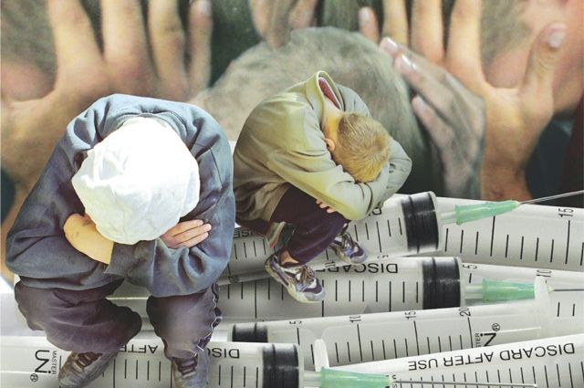
Миф № 2. Я могу отказаться от наркотиков в любой момент
Это распространенное заблуждение, наркотики образуют зависимость, связывают человека гораздо крепче любых веревок. Если бы все так легко и просто, то такой проблемы не было бы. Отказаться от употребления наркотических средств способны менее 2% наркозависимых.
Миф № 3. Наркотические средства помогают, решая проблемы в жизни.
Да, проблемы сначала покажутся легкоразрешимыми, но в ближайшем будущем заявят о себе: мозг отупеет, память ухудшится, человек становится нетрудоспособным.
Миф № 4. Резкий отказ от употребления наркотических веществ может убить.
Это далеко не так. И хотя ломка является тяжелым испытанием, однако через несколько недель сильные боли в суставах, ломота в теле, кашель проходят. Со временем наркотические вещества убивают. Резкий отказ от употребления наркотиков – путь к спасению, а не к смерти.
Миф № 5. Попробуй один раз наркотик, это не страшно.
Те, кто так говорят, не скажут, что ты можешь заразиться СПИДом, тебя ждет наркотическая зависимость, а также то, что можно умереть от превышения дозы наркотиков.
Миф № 6. Легкие наркотические вещества не опасны для здоровья.
В этом тоже нет правды. Если человек постоянно курит коноплю, следовательно, уже зависит от нее. Вещества, входящие в состав марихуаны, провоцируют слабоумие.
Миф № 7. Наркотики делают жизнь ярче и интереснее
Это не правда. Перестать общаться со своей семьей, забыть о своем хобби и постоянно думать о том, где достать новую дозу… В чем, собственно, заключается этот «интерес»? Употребление наркотиков
Миф № 8. Вред от наркотических средств весьма преувеличен.
Это большое заблуждение. Психоактивное вещество разрушает весь организм человека. Его перевозбуждение способствует раздражению, замедлению мышления, депрессии, агрессии, ухудшению памяти.
Миф № 9. Это моя жизнь. Ведь я не приношу вред окружающим.
Наркотик весьма требователен и в скором времени «скажет»: убей, укради, любой ценой достань дозу. Если ты держишь в руках одурманивающее вещество, то по закону ты являешься преступником, следовательно, опасен для окружающих. Отказаться от наркотиков практически невозможно.
Миф № 10. Если колоться редко, то наркозависимость не возникнет.
Это тоже известный миф. Уже второй прием психоактивного вещества говорит о нездоровом интересе, в следующий – сокращает периоды между дозами и лишь усиливает наркозависимость.

Правда о наркотиках
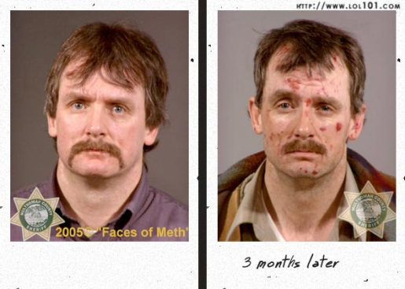
Правда об употреблении наркотиков - сколько может прожить наркоман, употребляя вещества:
- Употребление дезоморфина на протяжении двух лет – некроз мягких тканей, тяжелая наркозависимость и летальный исход.
- Употребление героина в течение 5 месяцев – чудовищные боли при ломке и летальный исход.
- Кокаин в течение двух лет – суицидальный бред, порок сердца, инсульт и летальный исход.
- Амфетамины в течение одного года – ишемия, сердечная недостаточность и летальный исход.
- Коаксил на протяжении двух месяцев – некроз тканей, тяжелая наркозависимость, гангрена и летальный исход.

Все мы разные, у каждого из нас своя жизнь, со своими интересами, проблемами, планами. Но объединяет нас одно общее желание – все мы хотим быть счастливыми. Вряд ли какой-нибудь мудрец сумеет дать рецепт счастья, да и мало кто из нас любит чужие советы, предпочитая свой путь проб и ошибок. И все-таки некоторых ошибок лучше не совершать, слишком много горя способны они причинить.

БУ «Советская психоневрологическая больница»
Врач психиатр – нарколог
Паташова Галина Ивановна

